# 一、用户操作流程：

1、钥匙箱初始化、钥匙初始化

2、用户使用流程：

1）、用户需要申请钥匙才能打开卡槽，取出钥匙

2）、用户刷卡打开钥匙箱门，服务器确认用户身份，确认打开钥匙门

3）、如果用户有申请钥匙，则直接打开申请的卡槽，用户可以直接取出钥匙

4）、如果用户要还钥匙，直接将钥匙插入卡槽即可

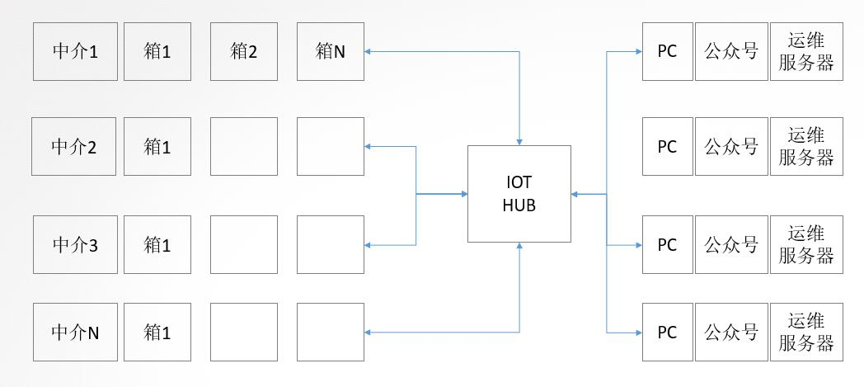

# 二、钥匙箱mqtt通信规约：

#### TOPIC规范： (CLIENTID 为设备ClientId)

1、设备定期上报数据： /Client/Notice/CLIENTID

2、服务器发送控制命令： /Server/Command/CLIENTID

3、设备回复命令： /Client/ReCommand/CLIENTID

4、设备上报IC卡信息： /Client/Report/CLIENTID

#### 数据内容规范：

**1、定期上报数据：**

{"n_1":"钥匙栓id|led|lock","n_2":"钥匙栓id|led|lock","n_3":"钥匙栓id|led|lock","n_4":"000000000000|led|lock",....}

备注： 钥匙栓id，从RFID读取的数据（12长度字节），钥匙栓不存在，则使用 000000000000来替代，钥匙栓存在，但无法读取id使用 FFFFFFFFFFFF表示；

led： 0：关闭，1：红灯，2：绿灯；

lock： 0：打开状态，1：关闭状态；

只要设备状态有变化，则马上上报，或者5分钟上报一次

**2、控制命令数据：**

{"type": "solt","num":"1","cmd":"check|led|lock","id",123}

备注：

type: 命令类型，solt，卡槽操作命令， door，门锁命令

num：钥匙槽编号，从 1 到 24

id: 命令编号

卡槽操作命令时 cmd格式为 "check|led|lock"，门锁命令是为 "open"

check： 0：不检测，1：监测卡槽钥匙栓Id，0xff：不执行任何操作

led： 0：关闭led灯，1：打开红灯，2：打开绿灯，0xff：不执行任何操作

lock： 0：打开状态，1：关闭状态,0xff：不执行任何操作

**3、回复控制命令数据：**

{"num":"1","status":"0", “errorcode” :88,id:123}

备注： num：钥匙槽编号，从 1 到 24

id: 命令编号

status：0：执行错误，1：执行成功

errorcode：错误码为2位数

每次执行之后，回复命令，就立即上报 钥匙箱最新状态

**4、设备上报IC卡数据：**

{"card":"XXXXXXXXX"}

备注： card：IC卡编码

异常流程：

均须用户重新刷卡

{"fc":"04","type":"yt","cmd":"update","vers":"1.0","port":"7705","addr":"120.76.222.96","file":"dtu_app.bin","id":"123"}